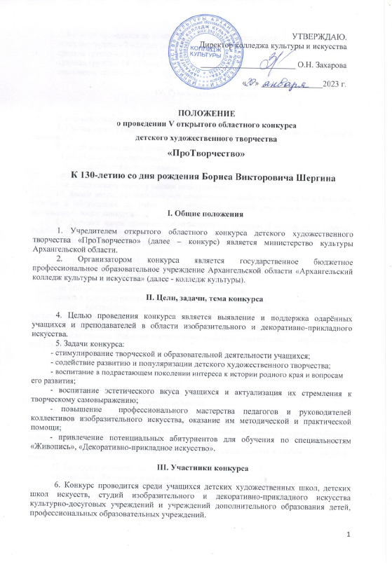

7. Конкурс проводится по следующим возрастным категориям:
младшая группа – 7 – 10 лет (включительно);
средняя группа – 11 – 13 лет (включительно);
старшая группа – 14 – 17 лет (включительно);
юношеская группа – 18 – 21 год (включительно).

IV. Руководство конкурсом

Жюри конкурса.
8. Состав жюри утверждается организатором конкурса в количестве не более пяти человек.
9. Жюри конкурса имеет право:
- присуждать не все дипломы;
- делить места между участниками;
- присуждать специальные призы и грамоты;
- не обнародовать систему оценки конкурсантов.
10. Члены жюри, ученики которых представили работы на конкурс, не принимают участия в обсуждении их работ. При равенстве голосов решающий голос имеет председатель жюри конкурса.
11. Решение жюри принимается голосованием, простым большинством голосов. Решение жюри оформляется протоколом, подписывается всеми членами жюри. Решение жюри окончательно и пересмотру не подлежит.

Выставочный комитет.
12. Состав выставочного комитета утверждается организатором конкурса.
13. Выставочный комитет имеет право:
- не обнародовать систему отбора работ конкурсантов;
- снять с конкурса работы, не соответствующие Положению.
Члены выставочного комитета не принимают участия в отборе работ, представленных их учениками.
14. Решение выставочный комитет принимает голосованием, простым большинством голосов. Решение выставочного комитета окончательно и пересмотру не подлежит.

V. Условия и порядок проведения конкурса

15. Конкурс проводится один раз в два года. Участию в конкурсе должны предшествовать отборочные просмотры на местах.
16. Конкурс проходит в два этапа. На первом этапе выставочный комитет отбирает из поступивших на конкурс произведений работы полуфиналистов.
На втором этапе из отобранных работ полуфиналистов жюри конкурса выбирает победителей, в каждой возрастной группе.
Автор имеет право представить произведения, выполненные в любом материале и технике.
17. Конкурс проводится по следующим номинациям:
- номинация «Книжная графика»;
- номинация «Станковая живопись»;
- номинация «Декоративно-прикладное творчество»;
- номинация «Дизайн».

18. Тематика работ конкурса.
На конкурс принимаются работы, посвященные жизни и творчеству Бориса Шергина.
В конкурсных работах оцениваются выразительность и образность представленной работы, композиция и стилистика работы, применяемые графические и живописные приемы, качество и эстетичный вид представленной работы.

19.Требования к конкурсным работам:

- В номинации «Книжная графика» конкурсанты представляют иллюстрацию или серию иллюстраций (3-5 шт.) к литературному произведению Бориса Шергина. Формат - А4. Материал: бумага/акварель (можно использовать гуашь или графические материалы, например, цветные карандаши). Также принимаются работы, выполненные в печатной технике (эстамп).

- В номинации «Станковая живопись» конкурсанты представляют работы по мотивам произведений Бориса Шергина. Формат - от 30*40 см до 40*50 см. Работа должна быть выполнена в цвете (акварель или гуашь/ бумага).

- В номинации «Дизайн» принимаются работы, выполненные с использованием компьютерных технологий:
1) театральный плакат (формат - А3);
2) разработка внешнего оформления книги (разворот обложки форматом не более А3).
Работы выполняются в графических пакетах и распечатываются на бумаге. В данной номинации обязательна работа со шрифтом (подбор гарнитуры и кегля шрифта).

- В номинации «Декоративно-прикладное искусство» участвуют работы, выполненные в технике:
1) коллажа;
2) вышивки;
3) гобелена;
4) батика;
5) мелкой пластики.
В номинациях «Книжная графика», «Станковая живопись» и «Дизайн» конкурсанты представляют не более 2 работ; каждая работа должна быть подписана с оборотной стороны (ФИО, название); работы принимаются в паспарту (ширина полей 5 см, нижнее поле 7 см.); при пересылке не допускается свертывание и сгибание работ.

В номинации «Декоративно-прикладное искусство» конкурсанты представляют не более 2 авторских работ; каждая должна быть подписана.

К каждой работе заполняется этикетка с информацией согласно Приложению № 1. Этикетку в электронном виде необходимо направить вместе с заявкой на участие в конкурсе (этикетку к конкурсной работе не прикреплять).

20. Выставочный комитет рассматривает не более 15 работ от одного учреждения.
21. Работы на конкурс принимаются до 10 апреля 2023 года (с пометкой «На конкурс «ПроТворчество-2023») по адресу:
Архангельский колледж культуры и искусства - 163000, г. Архангельск,
пр.Троицкий, д. 93, Центр непрерывного профессионального образования (ЦНПО).
22. Итоги конкурса подводятся с 15 по 22 апреля 2023 г. в колледже культуры.
23. Результаты конкурса будут опубликованы на сайте www.colart29.ru.

VI. Награждение победителей
24. По итогам конкурса вручаются:
- диплом Гран-при конкурса;
- дипломы лауреатов в каждой возрастной группе;
- специальные призы и грамоты на усмотрение жюри.
Благодарностями награждаются руководители и педагоги победителей конкурса.
Участникам конкурса, не занявшим призовые места, вручаются грамоты за участие.
25. Государственные, общественные организации, а также частные лица могут учредить специальные призы для участников конкурса.

VII. Заявки на участие в конкурсе
26. Заявки на участие в конкурсе по форме согласно Приложению № 1 подаются в электронном виде на адрес электронной почты centr-col@yandex.ru отдельно на каждого участника.

Приложение 1.

Анкета-заявка на участие
в открытом областном конкурсе детского художественного творчества
«ПроТворчество»

1 | Полное название организации, представляющей работы на выставку
2 | ФИО руководителя (преподавателя)
3 | Контактный телефон, e-mail
4 | ФИО участника
5 | Дата рождения
6 | Возрастная категория
7 | Название конкурсных(ой) работ(ы) | 1.  2.

Этикетка

Фамилия, Имя автора, возраст
Название работы
Техника, материал
ФИО преподавателя
Город, учреждение

Участник конкурса и его преподаватель с Положением ознакомлены.

Приложение 2

СОГЛАСИЕ НА ОБРАБОТКУ ПЕРСОНАЛЬНЫХ ДАННЫХ УЧАСТНИКА

В соответствии с требованиями Федерального закона от 27.07.2006 г. № 152-ФЗ «О персональных данных»
Я, _____________________________________________________________________________,
(ФИО родителя или законного представителя)

Паспорт: серия__________ , номер_______________________________________________

выдан_______________________________________________________________________
(когда и кем выдан, код подразделения; в случае опекунства указать реквизиты документа, на основании которого осуществляется опека или попечительство)

____________________________________________________________________________________________

____________________________________________________________________________________________

зарегистрированный (-ая) по адресу:______________________________________________
_____________________________________________________________________________
являясь законным представителем моего несовершеннолетнего ребенка:
_____________________________________________________________________________,
_{(ФИО ребенка)}
приходящегося мне ____________________________________________________________,
_{(сын, дочь и т.д.)}

даю согласие государственному бюджетному профессиональному образовательному учреждению Архангельской области «Архангельский колледж культуры и искусства» на обработку персональных данных моего несовершеннолетнего ребенка, т.е. совершение следующих действий: обработка и передача персональных данных, фото и видеосъемка и дальнейшее использование фотографических снимков и видеоматериала.
Государственное бюджетное профессиональное образовательное учреждение Архангельской области «Архангельский колледж культуры и искусства» обязуется использовать данные исключительно для перечисленных выше действий.
Законный представитель, по письменному запросу, имеет право на получение информации, касающейся обработки персональных данных. Согласие на обработку персональных данных может быть отозвано законным представителем.
Настоящее согласие действует со дня его подписания до дня отзыва в письменной форме.
Я подтверждаю, что, давая такое согласие, я действую по собственной воле и в интересах своего ребенка.

"____" ___________ 20__ г. _______________ /_______________/
Подпись Расшифровка

Приложение 3

СОГЛАСИЕ НА ОБРАБОТКУ ПЕРСОНАЛЬНЫХ ДАННЫХ УЧАСТНИКА
(в соответствии с требованиями Федерального закона от 27.07.2006 г. № 152-ФЗ «О персональных данных»)
Я, __________________________________________________________________________,
_{(ФИО)}
паспорт ___________ выдан ____________________________________________________,
(серия, номер) (когда и кем выдан)
зарегистрированный (-ая) по адресу:______________________________________________
_____________________________________________________________________________,
даю согласие государственному бюджетному профессиональному образовательному учреждению Архангельской области« Архангельский колледж культуры и искусства» на обработку персональных данных, т.е. совершение следующих действий: обработка и передача персональных данных, фото и видеосъемка и дальнейшее использование фотографических снимков и видеоматериала.
Государственное бюджетное профессиональное образовательное учреждение Архангельской области «Архангельский колледж культуры и искусства» обязуется использовать данные исключительно для перечисленных выше действий.
Настоящее согласие действует со дня его подписания до дня отзыва в письменной форме.
Я подтверждаю, что, давая такое согласие, я действую по собственной воле и в своих интересах.

"____" ___________ 20__ г. _______________ /_______________/
Подпись Расшифровка

Информацию по конкурсу «ПроТворчество» смотрите на сайте
Архангельского колледжа культуры и искусства: www.colart29.ru

Координаторы конкурса:
методисты ЦНПО - Колыбина Наталья Геннадьевна
Денисяк Ольга Михайловна, Демидова Елена Алексеевна.
Контактный телефон: тел./факс (8182) 21-59-30
адрес электронной почты centr-col@yandex.ru

Уважаемые руководители!
Убедитесь, что Ваша заявка получена оргкомитетом.

Желаем удачи!

